
LATVIJAS REPUBLIKA
PRIEKUĻU NOVADA PAŠVALDĪBA
Reģistrācijas Nr. 90000057511, Cēsu prospekts 5, Priekuļi, Priekuļu pagasts, Priekuļu novads, LV-4126
www.priekuli.lv, tālr. 64107871, e-pasts: dome@priekulunovads.lv

Lēmums

Priekuļu novada Priekuļu pagastā

2021.gada 23.aprīlī Nr.165
(protokols Nr.5, 38 .p.)

ParEiropas Sociālā fonda projekta “Atbalsts priekšlaicīgas mācību pārtraukšanas samazināšanai” (8.3.4.0/16/I/001) atklātā projektu konkursa „Priekšlaicīgas mācību pārtraukšanas riska jauniešu iesaiste jaunatnes iniciatīvu projektos” projektu iesniegumu vērtēšanas komisijas nolikuma apstiprināšanu

Priekuļu novada pašvaldības dome izskata jautājumu par Eiropas Sociālā fonda projekta “Atbalsts priekšlaicīgas mācību pārtraukšanas samazināšanai” (8.3.4.0/16/I/001) atklātā projektu konkursa „Priekšlaicīgas mācību pārtraukšanas riska jauniešu iesaiste jaunatnes iniciatīvu projektos” projektu iesniegumu vērtēšanas komisijas nolikuma apstiprināšanu.
Pamatojoties uz likuma „Par pašvaldībām” 15.panta pirmās daļas 4.punktu, 21.panta pirmās daļas 27.punktu, 41.panta pirmās daļas 2.punktu, Priekuļu novada domes Sociālo lietu jautājumu komitejas 2021.gada 15.aprīļa lēmumu (protokols Nr.4), elektroniski balsojot tiešsaistē, PAR –11 (Elīna Stapulone, Dace Kalniņa, Aivars Tīdemanis, Jānis Mičulis, Aivars Kalnietis, Māris Baltiņš, Normunds Kažoks, Sarmīte Orehova, Juris Sukaruks, Elīna Krieviņa, Ināra Roce), PRET –nav, ATTURAS –nav, Priekuļu novada dome nolemj:

- Apstiprināt Eiropas Sociālā fonda projekta “Atbalsts priekšlaicīgas mācību pārtraukšanas samazināšanai” (8.3.4.0/16/I/001) atklātā projektu konkursa „Priekšlaicīgas mācību pārtraukšanas riska jauniešu iesaiste jaunatnes iniciatīvu projektos” projektu iesniegumu vērtēšanas komisijas nolikumu.
- Atbildīgais par lēmuma izpildi – Kultūras, izglītības, sporta un jaunatnes nodaļas vadītāja I. Cipe.

Pielikumā: Nolikums uz 1 lapas.

Domes priekšsēdētāja (paraksts) Elīna Stapulone

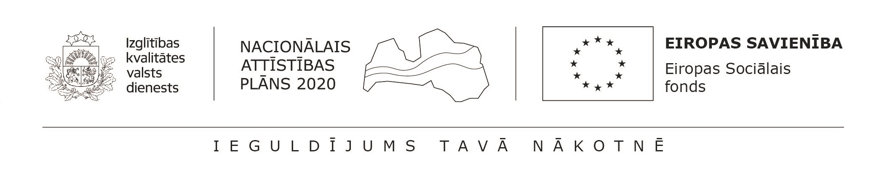
Priekuļu novada pašvaldības
Eiropas Sociālā fonda projekta “Atbalsts priekšlaicīgas mācību pārtraukšanas samazināšanai” (8.3.4.0/16/I/001) atklātā projektu konkursa „Priekšlaicīgas mācību pārtraukšanas riska jauniešu iesaiste jaunatnes iniciatīvu projektos” projektu iesniegumu vērtēšanas komisijas
NOLIKUMS

- Konkursa “Priekšlaicīgas mācību pārtraukšanas riska jauniešu iesaiste jaunatnes iniciatīvu projektos” vērtēšanas komisija (turpmāk – Komisija) darbojas saskaņā ar atklāta projektu konkursa „Priekšlaicīgas mācību pārtraukšanas riska jauniešu iesaiste jaunatnes iniciatīvu projektos” nolikumu (turpmāk – Nolikums).
- Komisija tiek izveidota, pamatojoties uz Nolikuma 26.punktu.
- Konkursa vērtēšanas komisijas sastāvā ir 3 locekļi.
- Komisija ir lemttiesīga, ja tās sēdē piedalās 3 komisijas locekļi.
- Komisijas sēdes protokolē komisijas sekretārs.
- Komisijas locekļi savā darbībā ievēro likumu "Par interešu konflikta novēršanu valsts amatpersonu darbībā".
- Ne vēlāk kā 30 dienas pēc projektu iesniegumu iesniegšanas beigu termiņa, komisija pieņem lēmumu par atbalstāmajiem projektiem.
- Komisija katru iesniegto projekta iesniegumu vērtē atbilstoši Nolikuma 3. pielikumā minētajiem vērtēšanas kritērijiem.
- Komisijai ir tiesības pieaicināt ekspertus darbam vērtēšanas komisijā.
- Pēc projektu izskatīšanas komisija izvērtē projektus pēc konkursa Nolikumā noteiktās kārtības un pieņem lēmumu par projekta iesnieguma apstiprināšanu, apstiprināšanu ar nosacījumu vai projekta iesnieguma noraidīšanu.
- 10 darbdienu laikā pēc komisijas lēmuma pieņemšanas, pretendents tiek rakstveidā informēts par projekta apstiprināšanu, apstiprināšanu ar nosacījumu vai noraidīšanu. Izsūtot lēmumu par projekta iesnieguma apstiprināšanu, projekta iesniedzējs tiek uzaicināts slēgt līgumu par projekta īstenošanu.

Domes priekšsēdētāja (paraksts) Elīna Stapulone

